ЗАДАНИЕ В10
№ | Задание | ответ
1 | Найдите площадь поверхности многогранника (все двугранные углы прямые).  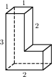 | 18
2 | Найдите площадь поверхности многогранника, изображенного на рисунке (все двугранные углы прямые).  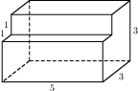 | 76
3 | Найдите площадь поверхности многогранника, изображенного на рисунке (все двугранные углы прямые).  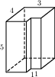 | 92
4 | Найти площадь поверхности (все двугранные углы прямые).  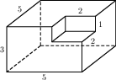 | 110
5 | Найдите площадь поверхности многогранника, изображенного на рисунке (все двугранные углы прямые).  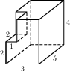 | 94
6 | Найдите площадь поверхности многогранника, изображенного на рисунке (все двугранные углы прямые).  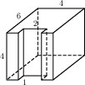 | 132
7 | Найдите площадь поверхности многогранника, изображенного на рисунке (все двугранные углы прямые).  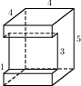 | 114
8 | Найдите площадь поверхности многогранника, изображенного на рисунке (все двугранные углы прямые).  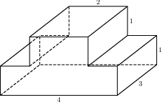 | 48
9 | Найдите площадь поверхности многогранника, изображенного на рисунке (все двугранные углы прямые).  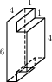 | 84
10 | Найдите площадь поверхности многогранника, изображенного на рисунке (все двугранные углы прямые).  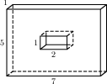 | 96
11 | Найдите площадь поверхности многогранника, изображенного на рисунке (все двугранные углы прямые).  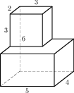 | 124
12 | Прямоугольный параллелепипед описан около цилиндра, радиус основания и высота которого равны 1. Найдите объем параллелепипеда.  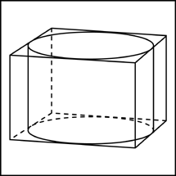 | 4
13 | Прямоугольный параллелепипед описан около цилиндра, радиус основания которого равен 4. Объем параллелепипеда равен 16. Найдите высоту цилиндра. | 0,25
14 | Прямоугольный параллелепипед описан около сферы радиуса 1. Найдите его объем.  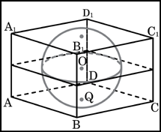 | 8
15 | Найдите объем многогранника, изображенного на рисунке (все двугранные углы многогранника прямые).  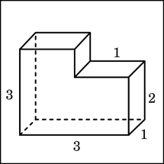 | 8
16 | В цилиндрический сосуд налили 2000 см³ воды. Уровень жидкости оказался равным 12 см. В воду полностью погрузили деталь. При этом уровень жидкости в сосуде поднялся на 9 см. Чему равен объем детали? Ответ выразите в .  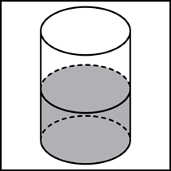 | 1500
17 | В цилиндрическом сосуде уровень жидкости достигает 16 см. На какой высоте будет находиться уровень жидкости, если ее перелить во второй цилиндрический сосуд, диаметр которого в 2 раза больше диаметра первого? Ответ выразите в сантиметрах. | 4
18 | В сосуд, имеющий форму правильной треугольной призмы, налили 2300 cм³ воды и полностью в нее погрузили деталь. При этом уровень жидкости в сосуде поднялся с отметки 25 см до отметки 27 см. Чему равен объем детали? Ответ выразите в см³.  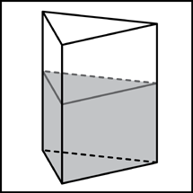 | 184
19 | В сосуд, имеющий форму правильной треугольной призмы, налили воду. Уровень воды достигает 80см. На какой высоте будет находиться уровень воды, если ее перелить в другой такой же сосуд, у которого сторона основания в 4 раза больше, чем у первого? Ответ выразите в см. | 5
20 | Конус и цилиндр имеют общее основание и общую высоту (конус вписан в цилиндр). Вычислите объём цилиндра, если объём конуса равен 25.  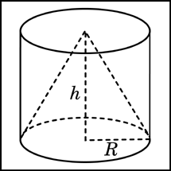 | 75
21 | Объем конуса равен 16. Через середину высоты параллельно основанию конуса проведено сечение, которое является основанием меньшего конуса с той же вершиной. Найдите объем меньшего конуса.  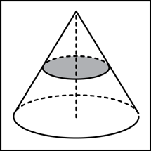 | 2
22 | Объем первого цилиндра равен 12 м³. У второго цилиндра высота в три раза больше, а радиус основания — в два раза меньше, чем у первого. Найдите объем второго цилиндра. Ответ дайте в кубических метрах. | 9
23 | Площадь поверхности куба равна 18. Найдите его диагональ. | 9
24 | Объем куба равен 8. Найдите площадь его поверхности. | 54
25 | Найдите площадь боковой поверхности правильной шестиугольной призмы, сторона основания которой равна 5, а высота — 10.  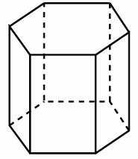 | 300
26 | Радиус основания цилиндра равен 2, высота равна 3. Найдите площадь боковой поверхности цилиндра, деленную на . | 12
27 | Площадь большого круга шара равна 3. Найдите площадь поверхности шара. | 12
28 | Если каждое ребро куба увеличить на 1, то его площадь поверхности увеличится на 54. Найдите ребро куба. | 4
29 | Найдите площадь поверхности прямой призмы, в основании которой лежит ромб с диагоналями, равными 6 и 8, и боковым ребром, равным 10. | 248
30 | Найдите боковое ребро правильной четырехугольной призмы, если сторона ее основания равна 20, а площадь поверхности равна 1760. | 12
31 | Найдите площадь поверхности многогранника, изображенного на рисунке, все двугранные углы которого прямые.  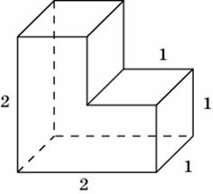 | 14
32 | Во сколько раз увеличится площадь поверхности шара, если радиус шара увеличить в 2 раза? | 4
33 | Около шара описан цилиндр, площадь поверхности которого равна 18. Найдите площадь поверхности шара.  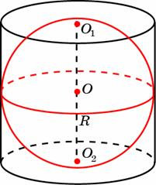 | 12
34 | Объем параллелепипеда ABCDA₁B₁C₁D₁ равен 9. Найдите объем треугольной пирамиды .  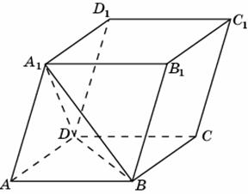 | 1,5
35 | Из единичного куба вырезана правильная четырехугольная призма со стороной основания 0,5 и боковым ребром 1. Найдите площадь поверхности оставшейся части куба.  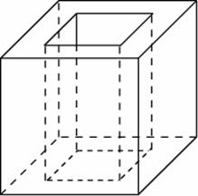 | 7,5
36 | Два ребра прямоугольного параллелепипеда, выходящие из одной вершины, равны 2 и 6. Объем параллелепипеда равен 48. Найдите третье ребро параллелепипеда, выходящее из той же вершины. | 4
37 | Во сколько раз увеличится объем куба, если все его ребра увеличить в три раза? | 27
38 | Во сколько раз увеличится объем правильного тетраэдра, если все его ребра увеличить в два раза? | 8
39 | Во сколько раз увеличится объем пирамиды, если ее высоту увеличить в четыре раза? | 4
40 | В цилиндрический сосуд, в котором находится 6 литров воды, опущена деталь. При этом уровень жидкости в сосуде поднялся в 1,5 раза. Чему равен объем детали? Ответ выразите в литрах.  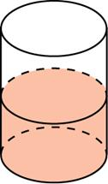 | 3
41 | Во сколько раз уменьшится объем конуса, если его высота уменьшится в 3 раза, а радиус основания останется прежним? | 3
42 | Во сколько раз увеличится объем конуса, если радиус его основания увеличится в 1,5 раза, а высота останется прежней? | 2,25
43 | Конус и цилиндр имеют общее основание и общую высоту (конус вписан в цилиндр). Вычислите объём конуса, если объём цилиндра равен 150.  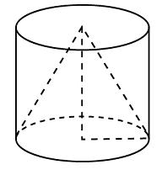 | 50
44 | Во сколько раз увеличится объем шара, если его радиус увеличить в три раза? | 9
45 | Объем куба равен . Найдите его диагональ. | 36
46 | Если каждое ребро куба увеличить на 1, то его объем увеличится на 19. Найдите ребро куба. | 2
47 | Объем прямоугольного параллелепипеда, описанного около сферы, равен 216. Найдите радиус сферы.  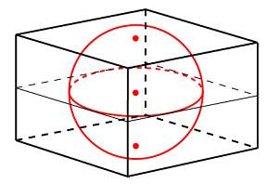 | 3
48 | Через среднюю линию основания треугольной призмы, объем которой равен 32, проведена плоскость, параллельная боковому ребру. Найдите объем отсеченной треугольной призмы.  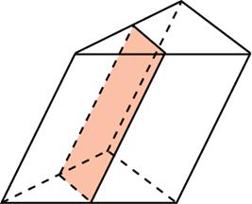
49 | Через среднюю линию основания треугольной призмы проведена плоскость, параллельная боковому ребру. Объем отсеченной треугольной призмы равен 5. Найдите объем исходной призмы.
50 | От треугольной призмы, объем которой равен 6, отсечена треугольная пирамида плоскостью, проходящей через сторону одного основания и противоположную вершину другого основания. Найдите объем оставшейся части.
51 | Объем треугольной пирамиды SABC, являющейся частью правильной шестиугольной пирамиды SABCDEF, равен 1. Найдите объем шестиугольной пирамиды.  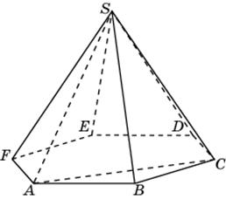
52 | Объем правильной четырехугольной пирамиды SABCD равен 12. Точка E — середина ребра SB. Найдите объем треугольной пирамиды EABC.  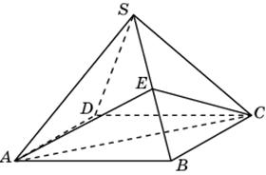
53
54 | От треугольной пирамиды, объем которой равен 12, отсечена треугольная пирамида плоскостью, проходящей через вершину пирамиды и среднюю линию основания. Найдите объем отсеченной треугольной пирамиды.  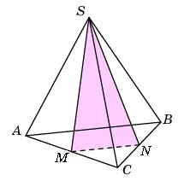
55 | Найдите объем пространственного креста, изображенного на рисунке и составленного из единичных кубов.  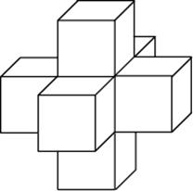
56 | Одна цилиндрическая кружка вдвое выше второй, зато вторая в полтора раза шире. Найдите отношение объема второй кружки к объему первой.  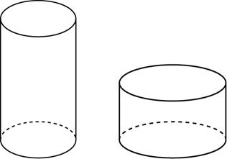
57 | Во сколько раз объём конуса, описанного около правильной четырёхугольной пирамиды, больше объёма конуса, вписанного в эту пирамиду?  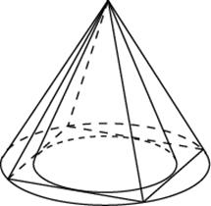
58 | Во сколько раз увеличится площадь поверхности куба, если все его рёбра увеличить в три раза?  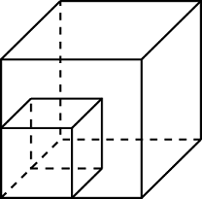
59 | Во сколько раз увеличится площадь поверхности правильного тетраэдра, если все его ребра увеличить в два раза?
60 | Основанием прямой треугольной призмы служит прямоугольный треугольник с катетами 6 и 8, высота призмы равна 10. Найдите площадь ее поверхности.
61 | Длина окружности основания цилиндра равна 3, высота равна 2. Найдите площадь боковой поверхности цилиндра.
62 | Во сколько раз увеличится площадь боковой поверхности конуса, если его образующая увеличится в 3 раза, а радиус основания останется прежним?
63 | Во сколько раз уменьшится площадь боковой поверхности конуса, если радиус его основания уменьшится в 1,5 раза, а образующая останется прежней?
64 | Диагональ куба равна 1. Найдите площадь его поверхности.
65 | Площадь поверхности куба равна 24. Найдите его объем.
66 | В основании прямой призмы лежит ромб с диагоналями, равными 6 и 8. Площадь ее поверхности равна 248. Найдите боковое ребро этой призмы.  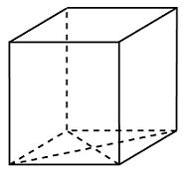
67 | Основанием прямой треугольной призмы служит прямоугольный треугольник с катетами 6 и 8. Площадь ее поверхности равна 288. Найдите высоту призмы.  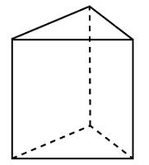
68 | Через среднюю линию основания треугольной призмы проведена плоскость, параллельная боковому ребру. Площадь боковой поверхности отсеченной треугольной призмы равна 8. Найдите площадь боковой поверхности исходной призмы.  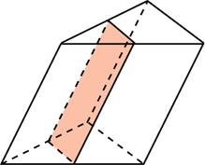
69 | Во сколько раз увеличится площадь поверхности октаэдра, если все его ребра увеличить в 3 раза?  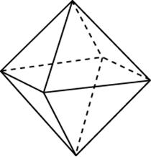
70 | Найдите площадь поверхности пространственного креста, изображенного на рисунке и составленного из единичных кубов.
71 | Площадь полной поверхности конуса равна 12. Параллельно основанию конуса проведено сечение, делящее высоту пополам. Найдите площадь полной поверхности отсеченного конуса.  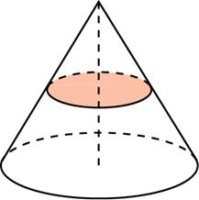
72 | Объем одного шара в 27 раз больше объема второго. Во сколько раз площадь поверхности первого шара больше площади поверхности второго?  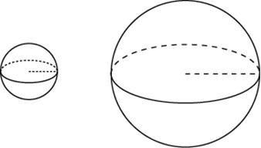
73 | Объём первого куба в 8 раз больше объёма второго куба. Во сколько раз площадь поверхности первого куба больше площади поверхности второго куба?
74 | Во сколько раз увеличится площадь поверхности пирамиды, если все ее ребра увеличить в 2 раза?
75 | Ребра тетраэдра равны 1. Найдите площадь сечения, проходящего через середины четырех его ребер.  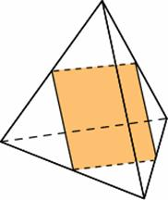
76 | Объем параллелепипеда ABCDA₁B₁C₁D₁ равен 12. Найдите объем треугольной пирамиды .  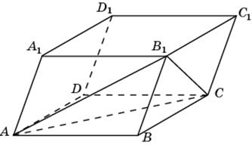
77 | Объем куба равен 12. Найдите объем треугольной призмы, отсекаемой от него плоскостью, проходящей через середины двух ребер, выходящих из одной вершины и параллельной третьему ребру, выходящему из этой же вершины.  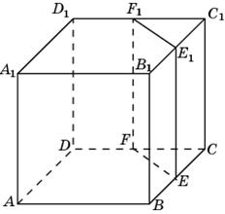
78 | Объем куба равен 12. Найдите объем четырехугольной пирамиды, основанием которой является грань куба, а вершиной — центр куба.  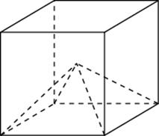
79 | Найдите объем многогранника, изображенного на рисунке (все двугранные углы прямые).  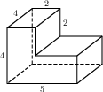
80 | Найдите объем многогранника, изображенного на рисунке (все двугранные углы прямые).  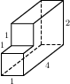
81 | Найдите объем многогранника, изображенного на рисунке (все двугранные углы прямые).  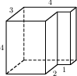
82 | Найдите объем многогранника, изображенного на рисунке (все двугранные углы прямые).  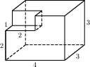
83 | Найдите объем многогранника, изображенного на рисунке (все двугранные углы прямые).  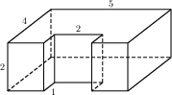
84 | Найдите объем многогранника, изображенного на рисунке (все двугранные углы прямые).  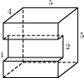
85 | Найдите объем многогранника, изображенного на рисунке (все двугранные углы прямые).
86 | Найдите объем многогранника, изображенного на рисунке (все двугранные углы прямые).  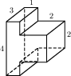
87 | Объем параллелепипеда ABCDA₁B₁C₁D₁ равен 4,5. Найдите объем треугольной пирамиды AD₁CB₁.  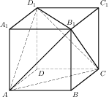
88 | Найдите объем многогранника (все двугранные углы прямые).  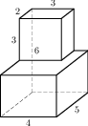
89 | Найдите объем многогранника (все двугранные углы прямые).  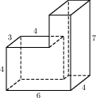
90 | Найдите объем многогранника (все двугранные углы прямые).  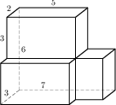
91 | Найдите объем многогранника(все двугранные углы прямые).  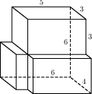
92 | Объём тетраэдра равен 19. Найдите объём многогранника, вершинами которого являются середины рёбер данного тетраэдра.  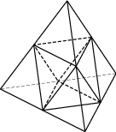
93 | Площадь поверхности тетраэдра равна 12. Найдите площадь поверхности многогранника, вершинами которого являются середины рёбер данного тетраэдра.
94 | Найдите объем многогранника (все двугранные углы прямые).  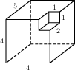
95 | Найдите объем параллелепипеда ABCDA₁B₁C₁D₁, если объем треугольной пирамиды равен 3.  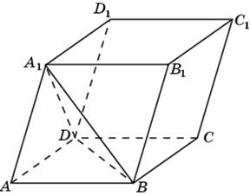
96 | Найдите площадь поверхности многогранника, изображенного на рисунке (все двугранные углы прямые).  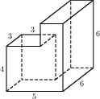
97 | Найдите площадь поверхности многогранника (все двугранные углы прямые).  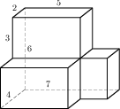
98 | Найдите площадь поверхности многогранника (все двугранные углы прямые).  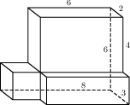
99 | Найдите объем многогранника, вершинами которого являются точки A, D, A₁ , B, C, B₁ прямоугольного параллелепипеда ABCDA₁B₁C₁D₁, у которого AB = 3, AD = 4, AA₁ = 5.
100 | Найдите объем многогранника, вершинами которого являются точки A, B, C, D₁ прямоугольного параллелепипеда ABCDA₁B₁C₁D₁, у которого AB = 3, AD = 3, . AA₁ = 4.
101 | Найдите объем многогранника, вершинами которого являются точки A₁ , B, C, C₁ , B₁ прямоугольного параллелепипеда ABCDA₁B₁C₁D₁, у которого , , .
102 | Найдите объем многогранника, вершинами которого являются точки A, B, C, B₁ прямоугольного параллелепипеда ABCDA₁B₁C₁D₁, у которого , , .
103 | Найдите объем многогранника, вершинами которого являются точки A, B, B₁ , C₁ прямоугольного параллелепипеда ABCDA₁B₁C₁D₁, у которого , , .
104 | Найдите объем многогранника, вершинами которого являются точки A, B, C, A₁ правильной треугольной призмы ABCA₁B₁C₁, площадь основания которой равна 2, а боковое ребро равно 3.
105 | Найдите объем многогранника, вершинами которого являются точки A, B, C, A₁ , C₁ правильной треугольной призмы ABCA₁B₁C₁, площадь основания которой равна 3, а боковое ребро равно 2.
106 | Найдите объем многогранника, вершинами которого являются точки A₁, B₁, B, C правильной треугольной призмы ABCA₁B₁C₁, площадь основания которой равна 4, а боковое ребро равно 3.
107 | Найдите объем многогранника, вершинами которого являются точки A, B, C, D, E, F, A₁ правильной шестиугольной призмы ABCDEFA₁B₁C₁D₁E₁F₁ , площадь основания которой равна 4, а боковое ребро равно 3.
108 | Найдите объем многогранника, вершинами которого являются точки A, B, C, A₁, B₁, C₁ правильной шестиугольной призмы ABCDEFA₁B₁C₁D₁E₁F₁, площадь основания которой равна 6, а боковое ребро равно 3.
109 | Найдите объем многогранника, вершинами которого являются точки A, B, D, E, A₁ , B₁ , D₁ , E₁ правильной шестиугольной призмы ABCDEFA₁B₁C₁D₁E₁F₁, площадь основания которой равна 6, а боковое ребро равно 2.
110 | Найдите объем многогранника, вершинами которого являются точки A, B, C, D, A₁, B₁, C₁, D₁ правильной шестиугольной призмы ABCDEFA₁B₁C₁D₁E₁F₁, площадь основания которой равна 6, а боковое ребро равно 2.
111 | Найдите объем многогранника, вершинами которого являются точки A, B, C, B₁ правильной шестиугольной призмы ABCDEFA₁B₁C₁D₁E₁F₁, площадь основания которой равна 6, а боковое ребро равно 3.
112 | Цилиндр описан около шара. Объем цилиндра равен 33. Найдите объем шара.
113 | Цилиндр описан около шара. Объем шара равен 24. Найдите объем цилиндра.
114 | Конус и цилиндр имеют общее основание и общую высоту (конус вписан в цилиндр). Вычислите объём цилиндра, если объём конуса равен 5.
115 | Правильная четырехугольная призма описана около цилиндра, радиус основания которого равен 2. Площадь боковой поверхности призмы равна 48. Найдите высоту цилиндра.
116 | Площадь поверхности правильной треугольной призмы равна 6. Какой станет площадь поверхности призмы, если все её рёбра увеличатся в три раза, а форма останется прежней?
117 | Длина окружности основания цилиндра равна 3. Площадь боковой поверхности равна 6. Найдите высоту цилиндра.
118 | Найдите расстояние между вершинами A и C₂ многогранника. Все двугранные углы многогранника прямые.  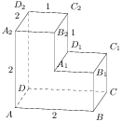
119 | Найдите расстояние между вершинами B₁ и D₂ многогранника,. Все двугранные углы многогранника прямые.
120 | Найдите квадрат расстояния между вершинами B₂ и D₃ многогранника. Все двугранные углы многогранника прямые.  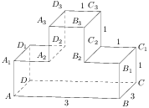
121 | Найдите квадрат расстояния между вершинами B и D₂ многогранника. Все двугранные углы многогранника прямые.
122 | Найдите квадрат расстояния между вершинами A и C₃ многогранника. Все двугранные углы многогранника прямые.
123 | Найдите квадрат расстояния между вершинами D и C₂ многогранника. Все двугранные углы многогранника прямые.  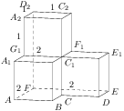
124 | Высота конуса равна 4, а диаметр основания — 6. Найдите образующую конуса.
125 | Высота конуса равна 4, а длина образующей — 5. Найдите диаметр основания конуса.
126 | Диаметр основания конуса равен 6, а длина образующей — 5. Найдите высоту конуса.
127 | Площадь боковой поверхности цилиндра равна , а диаметр основания — 1. Найдите высоту цилиндра.
128 | Площадь боковой поверхности цилиндра равна , а высота — 1. Найдите диаметр основания.
129 | В кубе ABCDA₁B₁C₁D₁ точка K — середина ребра AA₁, точка — середина ребра A₁B₁, точка M — середина ребра A₁D₁. Найдите угол . Ответ дайте в градусах.
130 | В кубе ABCDA₁B₁C₁D₁ найдите угол между прямыми и . Ответ дайте в градусах.
131 | Шар вписан в цилиндр. Площадь поверхности шара равна 111. Найдите площадь полной поверхности цилиндра.
132 | В правильной треугольной призме ABCA₁B₁C₁, все ребра которой равны 3, найдите угол между прямыми AA₁ и . Ответ дайте в градусах.
133 | В сосуде, имеющем форму конуса, уровень жидкости достигает ½ высоты. Объём жидкости равен 70 мл. Сколько миллилитров жидкости нужно долить, чтобы полностью наполнить сосуд?  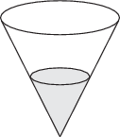
134 | В прямоугольном параллелепипеде ABCDA₁B₁C₁D₁ известны длины рёбер AB = 8, AD = 6, AA₁ = 21. Найдите синус угла между прямыми и .
135 | В правильной четырёхугольной призме ABCDA₁B₁C₁D₁ известно, что . Найдите угол между диагоналями и . Ответ дайте в градусах.

